Математика
15.05
Тема урока «Задачи на деление»
1) В рабочей тетради стр.31 повторить правило деления, примеры на деление.
2) Выполнить задание стр. 32 №2 (а,б); стр.33 № 1(в,г); №2(в,г); стр.34 задачи 1,2,3.
3) Отправить выполненное задание на проверку учителю.

Биология 5 класс
Тема «Голосеменные. Покрытосеменные»

1.Прочитайте в учебнике материал параграфов 22 и 23 или посмотрите видео по ссылке: https://yandex.ru/video/preview/?filmId=15755596034337064719&parent-reqid=1589174897990335-1074367989248113714800239-production-app-host-vla-web-yp-209&path=wizard&text=%D0%B2%D0%B8%D0%B4%D0%B5%D0%BE%D1%83%D1%80%D0%BE%D0%BA+%D0%B3%D0%BE%D0%BB%D0%BE%D1%81%D0%B5%D0%BC%D0%B5%D0%BD%D0%BD%D1%8B%D0%B5+%D0%B8+%D0%BF%D0%BE%D0%BA%D1%80%D1%8B%D1%82%D0%BE%D1%81%D0%B5%D0%BC%D0%B5%D0%BD%D0%BD%D1%8B%D0%B5+%D1%80%D0%B0%D1%81%D1%82%D0%B5%D0%BD%D0%B8%D1%8F
2. Письменно ответьте на вопросы: на стр. 125 № 1 и 4, стр. 131 №1
3. Выполненное задание отправьте на электронную почту учителю на проверку
Адрес почты: everest.distant@yandex.ru

История
Дата | Класс | Тема | Домашнее задание
15.05 | 5а | Первые христиане и их учение.  Интернет-урок:  https://www.youtube.com/watch?v=adhDf2ukIKo | - Просмотреть интернет-урок.  - Прочитать учебник:  §56 Стр. 269-274.  - Изучить карту на Стр. 269.  - Выписать в тетрадь и объяснить значение терминов: христианство, христиане, Евангелие, апостол, священник, воскресение, Второе пришествие, Страшный суд.  - Письменно (не более 1-й страницы в формате Word, либо 2-х тетрадных страниц) ответить на вопросы 1, 4 и 5 рубрики «Проверьте себя», Стр. 274.  - Ответы на оба задания подготовить в файле Word, либо сфотографировать тетрадь с выполненными заданиями и до 20 мая выслать на проверку учителю по Скайпу или электронной почте: blinovivan@bk.ru  !!! Исмаилов Амин и Захаров Данил могут ответить на вопросы устно через Скайп (по желанию).
Как правильно оформить домашнее задание?
1) Фамилия, имя, класс ученика, например: Иванов Иван, 5а класс
2) Предмет: История (Обществознание)
3) Тема и дата, например: Жизнь рабов Древнего Рима в условиях самоизоляции, домашнее задание за 15 мая 2020 г.
4) Когда отправляете задание учителю, в теме электронного письма или в Скайпе также указывайте фамилию и класс ученика.

Физическая культура
Сделайте разминку перед выполнением упражнений.
Выполните упражнения максимальное количество раз на время. Снимите видео выполнения упражнений.
1. Из исходного положения лежа поочередное поднимание-опускание туловища и ног. 30 секунд.
2. Из упора присев выпрыгивания вверх. 30 секунд.
3. «Планка». 30 секунд.

Русский язык
Задание для 5 класса на 15.05
Тема урока «Согласование прилагательного с существительным»
Шаг 1. Записать тему урока в тетрадь.
Шаг 2. Выучить определение.
Согласовать прилагательное с существительным – поставить его в тот же род, число и падеж.

СОГЛАСОВАНИЕ ПРИЛАГАТЕЛЬНОГО С СУЩЕСТВИТЕЛЬНЫМ

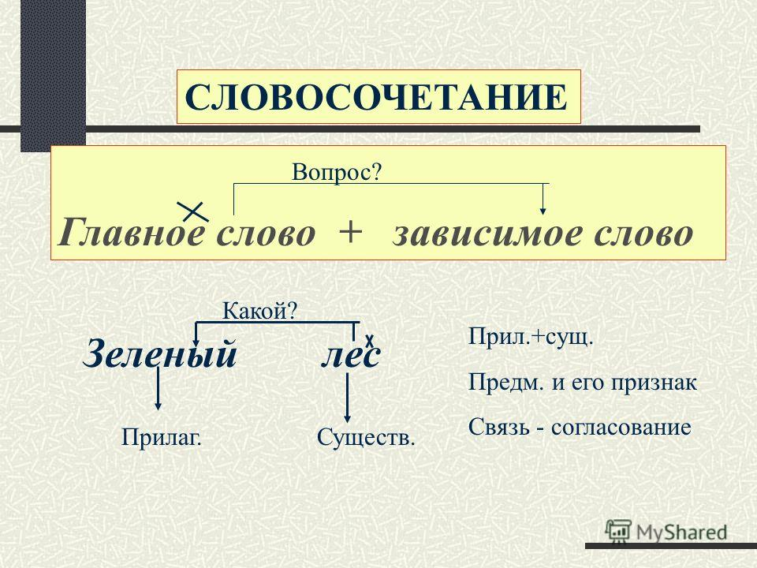

Шаг 3. Прочитать теоретический материал.

При согласовании в словосочетании «прилагательное + существительное» имя существительное является главным словом, прилагательное — зависимым. При изменении формы главного слова происходит изменение зависимого: весенний денёкØ,
весеннего денька, весенним деньком и т. д.

- Направо, в старом фруктовом саду, нехотя, слабым голосом пела иволга. (А. П. Чехов)
В предложении определения старом и фруктовом согласуются с обстоятельством саду в мужском роде, единственном числе, предложном падеже, определение слабым согласуется с дополнением голосом в мужском роде, единственном числе, творительном падеже. Согласование выражено окончаниями определений -ом и -ым.
Чтобы определить окончание имени прилагательного, надо задать вопрос от существительного и по окончанию вопроса, определяем окончание имени прилагательного.
- В саду (каком?) старом (согласование в м. р., ед. ч., П. п.).
- В саду (каком?) фруктовом (согласование в м. р., ед. ч., П. п.).
- Голосом (каким?) слабым (согласование в м. р., ед. ч., Т. п.).
Вывод: голосом (м. р., ед. ч., Т.п) слабым (м. р., ед. ч., Т. п.).
Шаг 4. Согласовать прилагательные с существительными(письменно). Выделить окончания у всех слов.
Широк… река, могуч... дубом, о вкусн.. яблоке, весел.. песни.
Домашнего задания нет.

